黑盒测试与白盒测试

学 号： | 150420125
姓 名： | 张博涵
联系方式： | 13306313392

目 录
1 黑盒测试 1
1.1 等价类划分 2
1.2 测试用例 3
2白盒测试 3
2.1逻辑覆盖 3
2.2基本路径测试1 6
2.2.1程序控制流图 6
2.2.2环复杂度 6
2.2.3基本路径 7
2.2.3测试用例 7
2.3基本路径测试2 8
2.3.1程序控制流图 8
2.3.2环复杂度 9
2.3.3基本路径 9
2.3.4测试用例 10

二手电子商务网站流程图

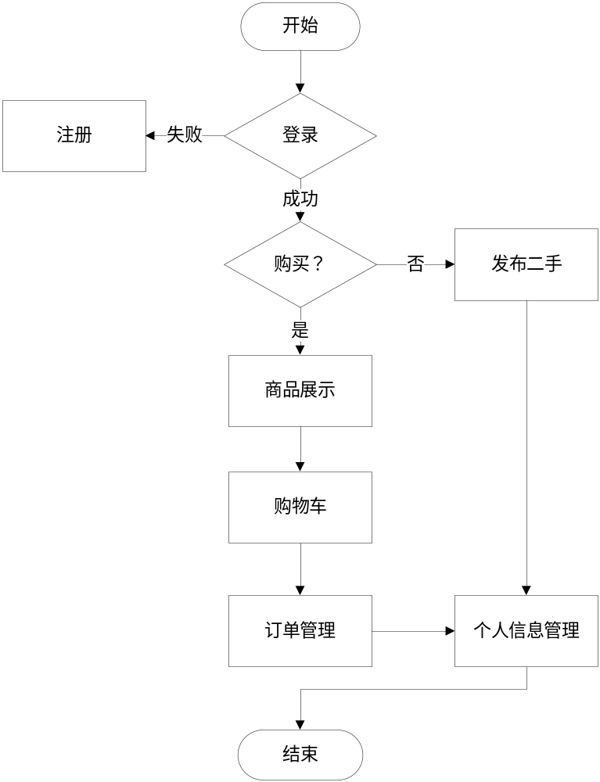

整个二手网站分为七个模块，分别为登录注册模块，商品展示模块，二手发布模块，购物车模块，订单管理模块，个人信息管理模块。本次测试仅以登录模块和注册模块为例。使用黑盒和白盒测试的方法，分别针对软件外部结构和内部数据流通进行测试，其他模块的测试方法与登录模块相同。

黑盒测试

等价类划分
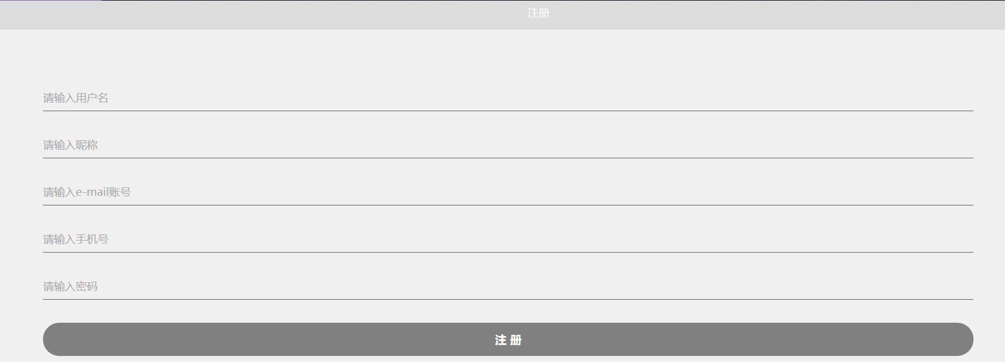
在用户注册界面中，对用户输入的要求如下：
用户名为6～18个字符，由中文、英文、数字组成
昵称为6-18个字符，由中文、英文、数字组成
邮箱要求为XXXXX@XXX.com的格式，X代表英文字母、数字、下划线
电话为11位数字，首位不为0
密码为6～20位英文字母、数字、符号组成
划分为如下的等价类：
输入条件 | 有效等价类 | 编号 | 无效等价类 | 编号
用户名 | 长度6～18  由中文、英文、数字组成 | （1） | 小于6  大于18  包含其他字符 | （2）  （3）  （4）
昵称 | 由中文、英文、数字组成 | （5） | 包含其他字符 | （6）
邮箱格式 | XXX@XXX.com  英文字母、数字、下划线 | （7） | 不为此格式  包含其他字符 | （8）  （9）
电话号码 | 11位  全数字  首位不为0 | （10） | 小于11位  大于11位  包含其他字符  首位为0 | （11）  （12）  （13）  （14）
密码 | 6～20位  英文字母、数字、符号 | （15） | 小于6  大于20  包含其他字符 | （16）  （17）  （18）

测试用例
测试用例编号 | 测试用例内容 | 覆盖的等价类
1 | Bohan0821,Bohan,1145847592@qq.com,13306313392,123456 | (1)(5)(7)(10)(15)
2 | Saidjo~,saoidjoi,12312z#3985@sina,123123213214,kkk | (2)(4)(5)(8)(9)(13)(16)
3 | 123#@iubdiujndjbeqwoeiojc，wwwww，12！，88282928，zbh11112 | (3)(4)(5)(8)(9)(11)(15)
4 | 123aa,zbh!@#!,12345@qq.com,123412412344,aaaaaa | (2)(6)(7)(13)(15)
5 | Aqwe,zbha,Bohan@126.com,84828211,12311 | (2)(5)(7)(11)(16)
6 | Aqwe,zbha,Bohan@126.com,84828211121,12311 | (2)(5)(7)(10)(16)
7 | Aqwe,zbha,Bohan@126.com,84828211231,123111 | (2)(5)(7)(10)(15)

2白盒测试

2.1逻辑覆盖

1.通过java正则表达式实现对用户注册信息的校验，程序流程图如下：

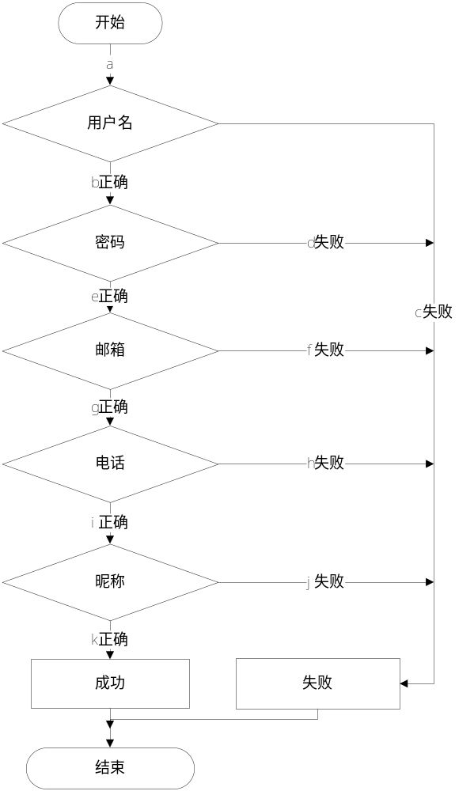

2.对上图中各个判定的条件取值组合取值进行测试覆盖如下：
测试用例 | 路径 | 条件取值 | 覆盖分支
id=”zbh” | ac | F1 | c
id=”zbh”  pw=”123” | abd | T1,F2 | bd
id=”zbh”  pw=”123123”  email=”222” | abef | T1,T2,F3 | bef
id=”zbh”  pw=”123123”  email=”2221111@qq.com”  phone=”123” | abegh | T1,T2,T3,F4 | begh
id=”zbh”  pw=”123123”  email=”2221111@qq.com”  phone=”13306313392” | abegij | T1,T2,T3,T4,F5 | begij
id=”zbh”  pw=”123123”  email=”2221111@qq.com”  phone=”13306313392”  nickname=”bohan0821” | abegik | T1,T2,T3,T4,T5 | begik

2.2基本路径测试1

2.2.1程序控制流图
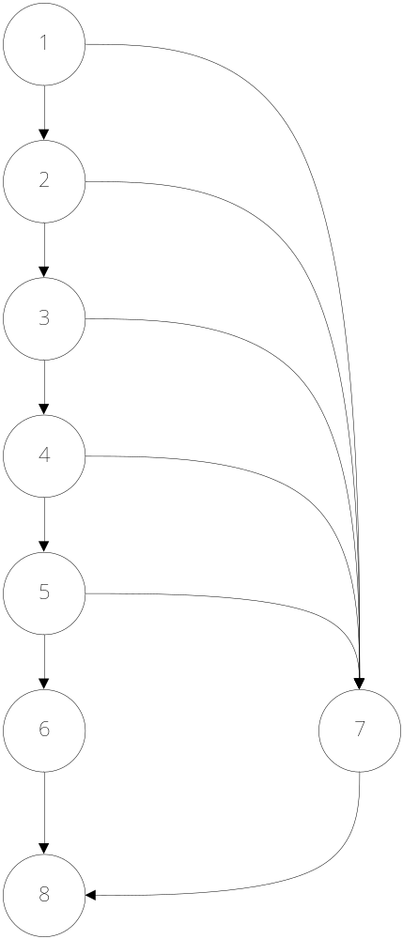

2.2.2环复杂度
图中边的数量为12，结点数量为8，故V(G)=12-8+2=6

2.2.3基本路径
路径1：1-7-8
路径2：1-2-7-8
路径3：1-2-3-7-8
路径4：1-2-3-4-7-8
路径5：1-2-3-4-5-6-8
路径6：1-2-3-4-5-7-8

2.2.3测试用例
Bool flag=false;
if(validate_name(name)){
if(validate_pwd(password)){
if(validate_email(email){
if(validate_phone(phone){
flag=true;
}
}
}
}
}
return flag;

1.路径1：1-7-8
输入数据：id=”123” 预期结果：false
2.路径1：1-2-7-8
输入数据：id=”zhangbohan” pw=”zzzz” 预期结果：false
3.路径1：1-2-3-7-8
输入数据：id=”zhangbohan” pw=”bohan0821”
email=”123!!#$@163.com” 预期结果：false
4.路径1：1-2-3-4-7-8
输入数据：id=”zhangbohan” pw=”bohan0821”
email=”bohan@126.com” phone=”123” 预期结果：false

5.路径1：1-2-3-4-5-6-8
输入数据：id=”zhangbohan” pw=”bohan0821”
email=”bohan@126.com” phone=”13333333333”
nickname=”bohan0821” 预期结果：true
6.路径1：1-2-3-4-5-7-8
输入数据：id=”zhangbohan” pw=”bohan0821”
email=”bohan@126.com” phone=”13333333333”
nickname=”bohan” 预期结果：false

2.3基本路径测试2
登陆功能流程图如下：
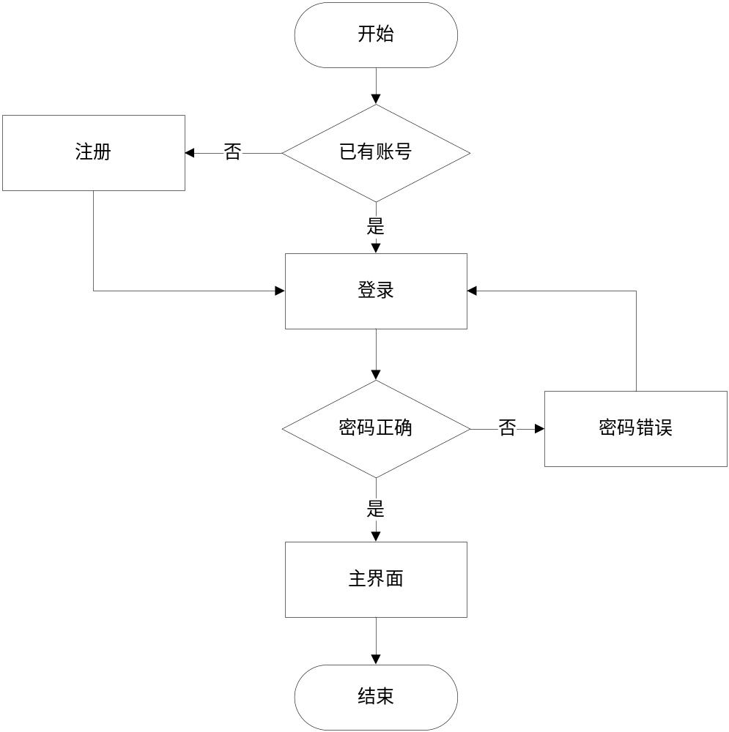
2.3.1程序控制流图

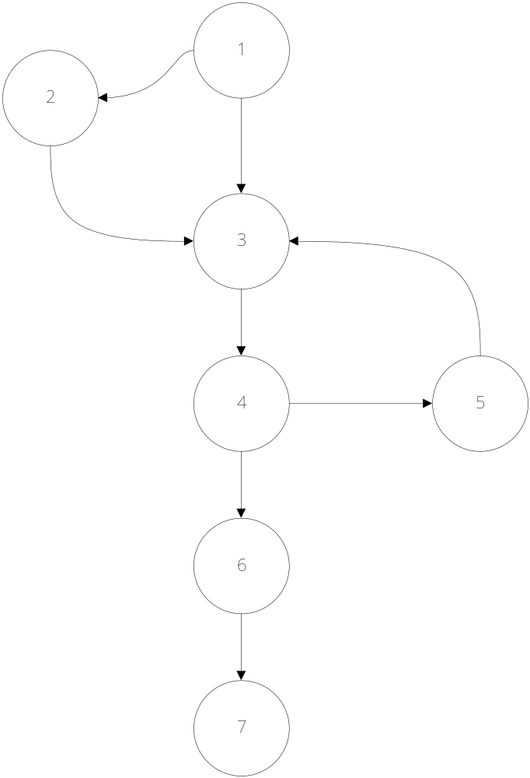

2.3.2环复杂度
有8条边，6个结点，所以环复杂度为8-6+2=3
2.3.3基本路径
路径1：1-2-3-4-6-7
路径2：1-3-4-5-3
路径3：1-3-4-6-7

2.3.4测试用例
路径编号 | 测试用例 | 预期结果
1 | Zbh0000,123456 | 成功
2 | zbh,123 | 失败
3 | Bohan0821,zbh123 | 成功

